Una semana para vivir la ciudad a través de los museos

Centro de Arte Contemporáneo
Recorrido: CAC a la carta
Escoge uno de los siguientes recorridos:
- Huerto Acuapónico
- Historia y Arquitectura
- Todas las anteriores
Fecha: 2 de junio de 2018
Hora: 14h45
Costo: acceso gratuito/ pregunte en recepción
Sitio web: http://www.centrodeartecontemporaneo.gob.ec
Facebook: https://www.facebook.com/CentroArteQuito
Twitter: https://twitter.com/CentroArteQ
Dirección: Montevideo y Luis Dávila, Antiguo Hospital Militar

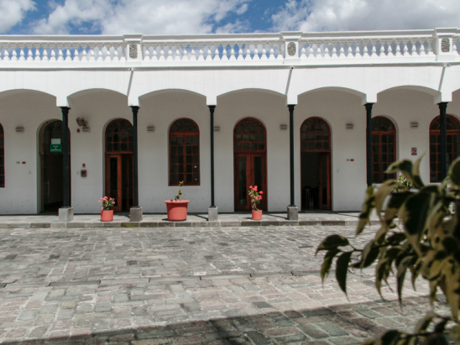

Centro de Arte Contemporáneo
Inauguración Labrecha - Cuarto de Proyectos
LABRECHA es una instalación de video-arte que trabaja en torno al espacio simbólico del arte y su constante reconfiguración. Busca problematizar ciertos paradigmas que parecen extenderse y que, desde la perspectiva de los creadores, provocan desviaciones y malentendidos acerca del acto de la creación artística.
Fecha: 3 de junio de 2018
Hora: de martes a viernes de 10h30 a 17h30 y sábados y domingos de 09h00 a 17h30
Costo: acceso gratuito
Sitio web: http://www.centrodeartecontemporaneo.gob.ec
Facebook: https://www.facebook.com/CentroArteQuito
Twitter: https://twitter.com/CentroArteQ
Dirección: Montevideo y Luis Dávila, Antiguo Hospital Militar

Centro de Arte Contemporáneo
El Huerto del CAC
Huerto acuapónico del CAC, un punto verde para disfrutar de los huertos urbanos y la producción de plantas ornamentales, frutales y hortalizas.
Hora: de martes a viernes de 10h30 a 17h30 y sábados y domingos de 09h00 a 17h30
Costo: acceso gratuito
Sitio web: http://www.centrodeartecontemporaneo.gob.ec
Facebook: https://www.facebook.com/CentroArteQuito
Twitter: https://twitter.com/CentroArteQ
Dirección: Montevideo y Luis Dávila, Antiguo Hospital Militar

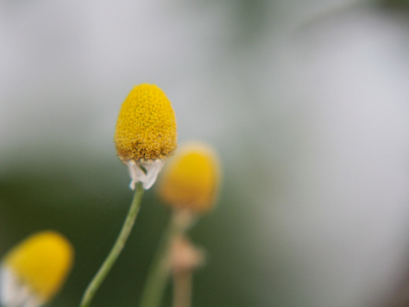

Centro de Arte Contemporáneo
Sala de espera
Tómese una infusión de té para hablar de la historia del edificio.
Fecha: Todos los domingos de junio
Hora: 15h30
Costo: acceso gratuito
Sitio web: http://www.centrodeartecontemporaneo.gob.ec
Facebook: https://www.facebook.com/CentroArteQuito
Twitter: https://twitter.com/CentroArteQ
Dirección: Montevideo y Luis Dávila, Antiguo Hospital Militar
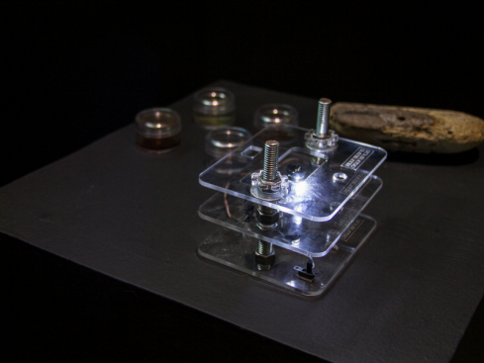

Centro de Arte Contemporáneo
Recorrido por El Huerto del CAC
Recorrido mediado a través del huerto acuapónico del CAC, durante el cual conoceremos su funcionamiento y los Objetivos de Desarrollo Sostenible.
Fecha: Todos los viernes de junio
Hora: 11h30
Costo: acceso gratuito/ pregunte en recepción
Sitio web: http://www.centrodeartecontemporaneo.gob.ec
Facebook: https://www.facebook.com/CentroArteQuito
Twitter: https://twitter.com/CentroArteQ
Dirección: Montevideo y Luis Dávila, Antiguo Hospital Militar

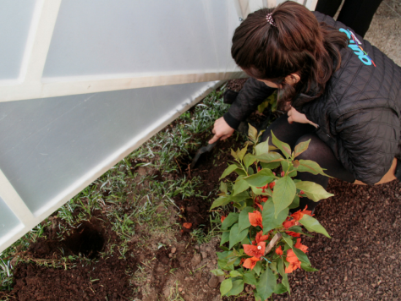

Centro de Arte Contemporáneo
Convocatoria Orgullo Lgbtiq+ 2018
Como parte de las actividades culturales en el marco del mes del Orgullo LGBTIQ+ Ecuador 2018, se invita a artistas visuales y activistas a participar en una muestra de artes a realizarse en el Centro de Arte Contemporáneo de Quito en julio de 2018.
Fecha: Las propuestas presentadas para selección y posterior exposición deberán ser enviadas desde el 15 de mayo al 15 de junio de 2018 vía correo electrónico: orgullolgbtiq.cac@gmail.com.
Hora: 00h00
Sitio web: http://www.centrodeartecontemporaneo.gob.ec
Facebook: https://www.facebook.com/CentroArteQuito
Twitter: https://twitter.com/CentroArteQ
Dirección: Montevideo y Luis Dávila, Antiguo Hospital Militar


Centro de Arte Contemporáneo
Convocatoria Tercer Encuentro Arte Mujeres Ecuador
Convocatoria dirigida para artistas mujeres emergentes, de mediana y larga trayectoria, quienes formarán parte del Encuentro Arte Mujeres Ecuador AME en octubre de este año, actividad coordinada con el colectivo de arte visual La Emancipada.
Fecha: Las postulaciones serán receptadas desde el 22 de mayo y finaliza el día martes 31 de julio de 2018.
Hora: 00h00
Sitio web: http://www.centrodeartecontemporaneo.gob.ec
Facebook: https://www.facebook.com/CentroArteQuito
Twitter: https://twitter.com/CentroArteQ
Dirección: Montevideo y Luis Dávila, Antiguo Hospital Militar

Centro de Arte Contemporáneo
Robot Games Zero Latitud° 5
RGZL° anualmente convoca a un promedio de 500 competidores de todas partes del mundo, que año tras año en el mes de Mayo se dan cita en la Ciudad de Quito, para poner a prueba sus conocimientos, en donde proyectos de innovación, prototipos robóticos y voladores, se enfrentan entre sí brindando un espectáculo a todos los asistentes.
Fecha: 1 y 2 de junio de 2018
Hora: 09h00-18h00
Link de interés: https://www.facebook.com/events/2064764507071723/
Sitio web: http://www.centrodeartecontemporaneo.gob.ec
Facebook: https://www.facebook.com/CentroArteQuito
Twitter: https://twitter.com/CentroArteQ
Dirección: Montevideo y Luis Dávila, Antiguo Hospital Militar

Museo del Carmen Alto
Taller “Termina la historia de Marianita”
Representa en nuestro “teatrino” tu propia historia acerca de santa Mariana de Jesús y su mascota, complétala, participa en el sorteo y llévate un ejemplar impreso del cuento ilustrado.
Fecha: Del 31 de mayo al 3 de junio de 2018
Hora: 09h00 a 17h30 (último ingreso 16h30)
Costo: USD 3 adultos, USD 2 estudiantes, USD 1,50 niños y adultos mayores, personas con discapacidad acceso gratuito.
Sitio web: http://www.museocarmenalto.gob.ec
Facebook: http://www.facebook.com/MuseoCarmenAlto
Twitter: http://www.twitter.com/@MuseoCarmenAlto
Dirección: García Moreno y Rocafuerte (junto al Arco de la Reina)

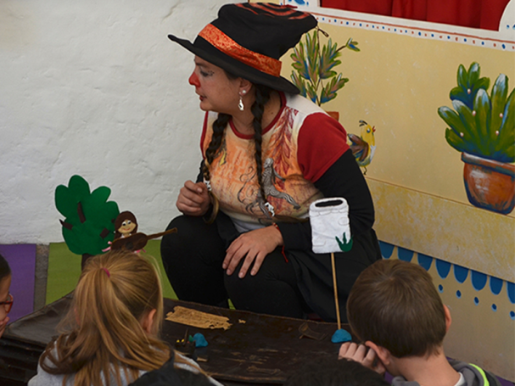

Museo del Carmen Alto
“Día del Niño en el Carmen Alto”
Trae a tus niños y disfruta de la proyección del cortometraje animado en Stop Motion “El Cóndor Enamorado”.
Fecha: 1 de junio de 2018
Hora: 11h00
Costo: Acceso gratuito.
Sitio web: http://www.museocarmenalto.gob.ec
Facebook: http://www.facebook.com/MuseoCarmenAlto
Twitter: http://www.twitter.com/@MuseoCarmenAlto
Dirección: García Moreno y Rocafuerte (junto al Arco de la Reina)

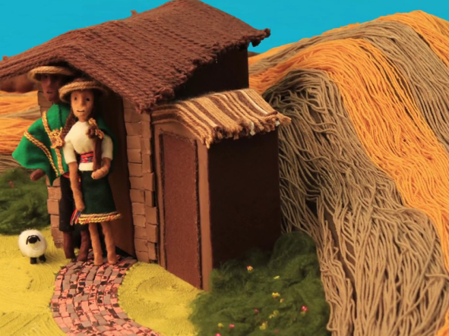

Museo del Carmen Alto
Conversatorio sobre el cortometraje “El Cóndor Enamorado”
Mira el cortometraje animado “El Cóndor enamorado”, luego conoce y conversa con los autores de esta producción infantil: Diana Silva y Daniel Calderón.
Fecha: 1 de junio de 2018
Hora: 11h30
Costo: Acceso gratuito.
Sitio web: http://www.museocarmenalto.gob.ec
Facebook: http://www.facebook.com/MuseoCarmenAlto
Twitter: http://www.twitter.com/@MuseoCarmenAlto
Dirección: García Moreno y Rocafuerte (junto al Arco de la Reina)

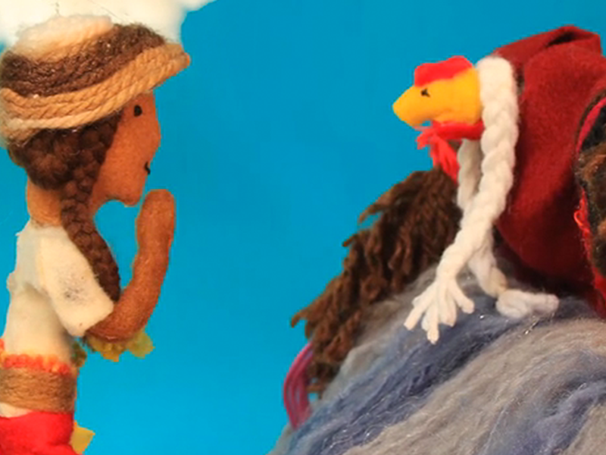
Museo de la Ciudad
Día de la Familia en el Museo
Disfruta de distintas actividades que preparamos para celebrar el día del niño en familia:
- Creación del “Mural: nuestros derechos” con los asistentes
- Cucas
- Globoflexia
- Caja de juegos tradicionales.
Fecha: 1 y 2 de junio
Hora: 09h30 a 13h00 – 14h00 a 17h00
Costo: USD 3 adultos, USD 2 estudiantes, USD 1,50 niños y adultos mayores, personas con discapacidad ingreso gratuito
Sitio web: http://www.museociudadquito.gob.ec/
Facebook: https://www.facebook.com/MuseoCiudadUIO/
Twitter: https://twitter.com/museociudaduio
Dirección: García Moreno S1-47 y Rocafuerte

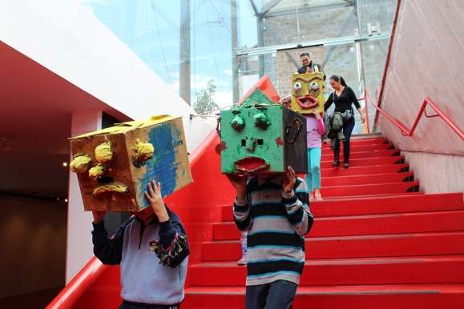

Yaku Parque Museo del Agua
Talleres y Charlas sobre Biodiversidad
Los fines de semana de mayo están dedicados a descubrir las especies junto a la PUCE y Yaku. Disfruta en familia las actividades de biodiversidad.
Fecha: Todos los sábados y domingos de mayo
Hora: de10h30 a 12h00 y de 14h30 a 16h00
Costo: USD 3 adultos, USD 2 estudiantes, USD 1,50 niños y adultos mayores, personas con discapacidad ingreso gratuito.
Sitio web: http://www.yakumuseoagua.gob.ec/
Facebook: https://es-la.facebook.com/yakuquito/
Twitter: https://twitter.com/yakuquito
Instagram: https://www.instagram.com/yakuquito/
Dirección: Calles Bolívar y Rocafuerte (ingreso vehicular y peatonal)

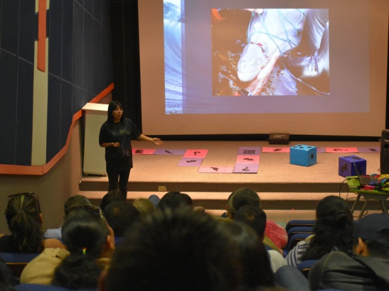

Yaku Parque Museo del Agua
Exposición temporal “Vida Marina”
Un proyecto colaborativo entre Yaku y la Unidad Educativa Alberto Einstein, para abordar el tema de la vida marina en el marco de la ODS14.
Fecha: en exposición hasta el 03 de junio de 2018
Hora: de 9h00 a 17h30(último ingreso 16h30)
Costo: USD 3 adultos, USD 2 estudiantes, USD 1,50 niños y adultos mayores, personas con discapacidad ingreso gratuito
Sitio web: http://www.yakumuseoagua.gob.ec/
Facebook: https://es-la.facebook.com/yakuquito/
Twitter: https://twitter.com/yakuquito
Instagram: https://www.instagram.com/yakuquito/
Dirección: Calles Bolívar y Rocafuerte (ingreso vehicular y peatonal)

